Autoevaluación Fase 2 Informe de Avance
Nombre: Leonel Madrid Sani y Benjamin Riveros
Carrera: Ingeniería en Informática
Sede: San Bernardo
Asignatura: Capstone
Proyecto: Plataforma Digital del CITT San Bernardo – Sistema de Reserva de Espacios y Biblioteca Digital de Memorias

Reflexión General del Avance
Durante la segunda fase del Proyecto APT, el equipo logró avances significativos respecto a la planificación inicial. La colaboración entre los integrantes permitió avanzar de manera organizada, cumpliendo la mayoría de los objetivos establecidos en la carta Gantt. A pesar de que algunos días feriados y la coordinación de tareas afectaron parcialmente el ritmo de desarrollo, se lograron compensar estos retrasos mediante una mejor distribución de responsabilidades y una comunicación constante.
El trabajo en equipo se ha consolidado como un factor clave del progreso. Ambos integrantes contribuyeron de manera equilibrada, manteniendo una coordinación efectiva en la estructuración del código, el desarrollo de la base de datos, la implementación de los módulos y la documentación técnica. La experiencia ha fortalecido nuestras competencias en planificación, colaboración y resolución de problemas, permitiendo que el proyecto avance hacia la siguiente fase con una base sólida y bien organizada.

Metodología Aplicada
Para el desarrollo del proyecto se aplicó la Metodología Incremental, que se caracteriza por dividir el sistema en pequeños componentes funcionales o “incrementos”. Cada incremento se diseña, desarrolla y valida de manera independiente garantizando una mejora continua y la corrección temprana de errores. Esta metodología se alinea con los estándares de la disciplina permitiendo una gestión más controlada del tiempo, los recursos y la calidad del producto.
El proceso se llevó a cabo siguiendo las siguientes etapas:
- Planificación y análisis: Se realizó un levantamiento de requerimientos junto al cliente (CITT San Bernardo) para definir los módulos principales del sistema. Posteriormente, se construyó la carta Gantt, donde se establecieron tiempos, dependencias y responsables.
- Diseño: Se desarrolló el modelo de base de datos relacional utilizando Supabase, definiendo tablas, relaciones y claves para soportar los módulos de reservas y repositorio digital. Además se elaboraron los mockups de interfaz para validar la usabilidad antes de la implementación.
- Desarrollo incremental: Se implementarán los módulos de forma progresiva: primero el módulo de autenticación, luego el módulo de reservas de espacios y finalmente el repositorio digital de memorias. Cada módulo será validado y probado antes de integrarse al sistema general.
- Control de versiones y trabajo colaborativo: Se utilizó GitHub para gestionar los avances, registrar los commits de cada integrante y mantener un repositorio actualizado con evidencias verificables. Esto permite asegurar trazabilidad y equidad en la participación del equipo.
- Revisión y retroalimentación: Después de cada entrega parcial, se revisarán los resultados junto al docente, incorporando mejoras y ajustes en la estructura del proyecto y en la base de datos.
El uso de esta metodología permite mantener un flujo de trabajo ordenado, reducir riesgos, validar cada avance con el cliente y asegurar que el desarrollo esté alineado con los estándares de calidad de la industria del software.

Evidencias del Avance del Proyecto
Durante esta fase se generarán evidencias concretas que reflejan el progreso técnico y documental del proyecto. Entre las principales se incluyen:
- Modelo de Base de Datos:
Diseño y creación del esquema relacional en Supabase, incluyendo tablas, relaciones y restricciones. Esta evidencia valida la estructura de datos y asegura la escalabilidad del sistema.
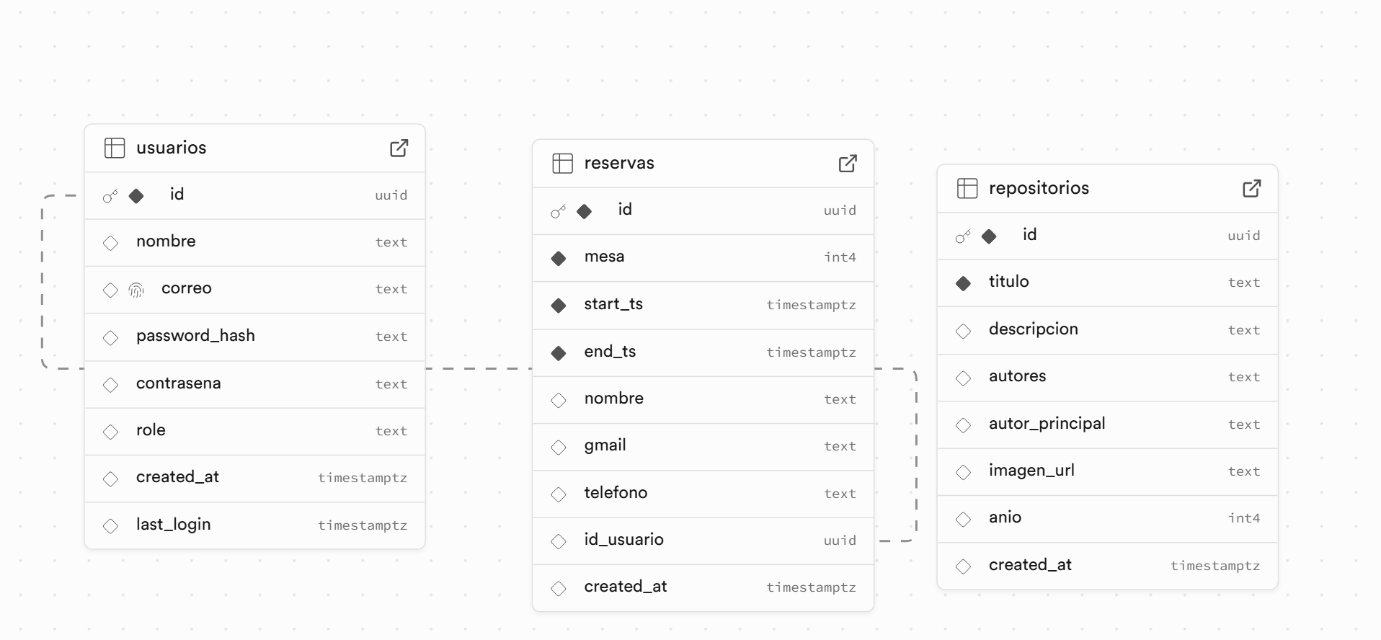
- Mockups de interfaz:
Creación de prototipos visuales de las pantallas principales del sistema (login, reservas, repositorio y panel administrativo). Esto permitió definir la usabilidad y validar el diseño con el docente antes de la codificación.
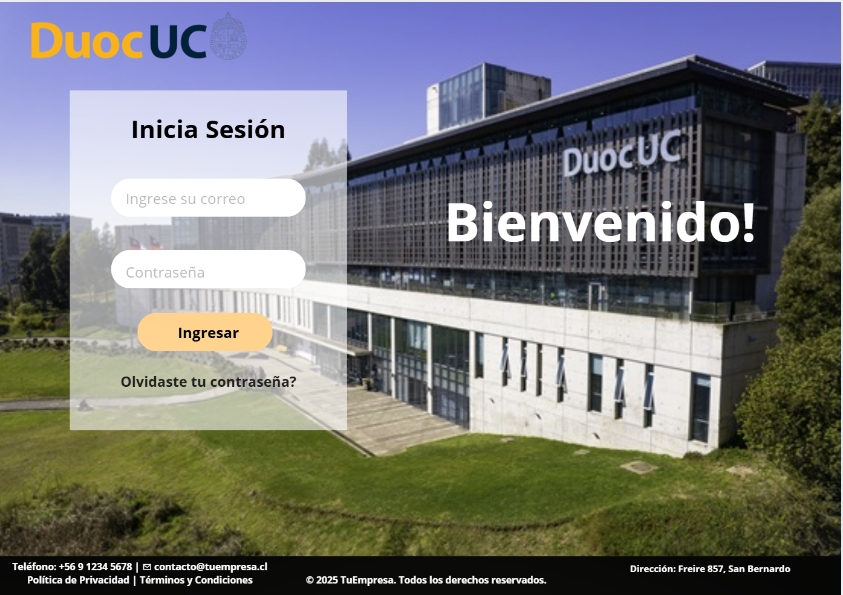
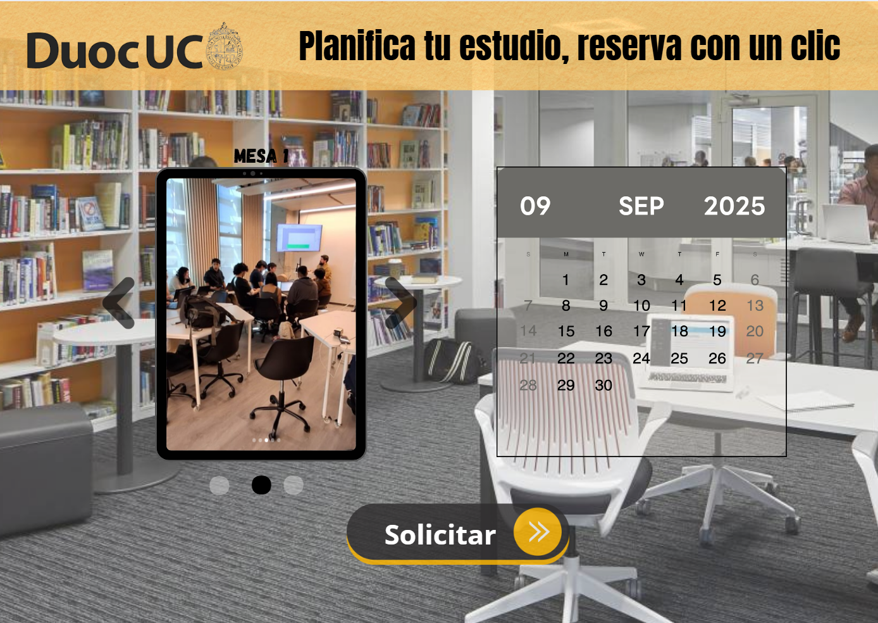
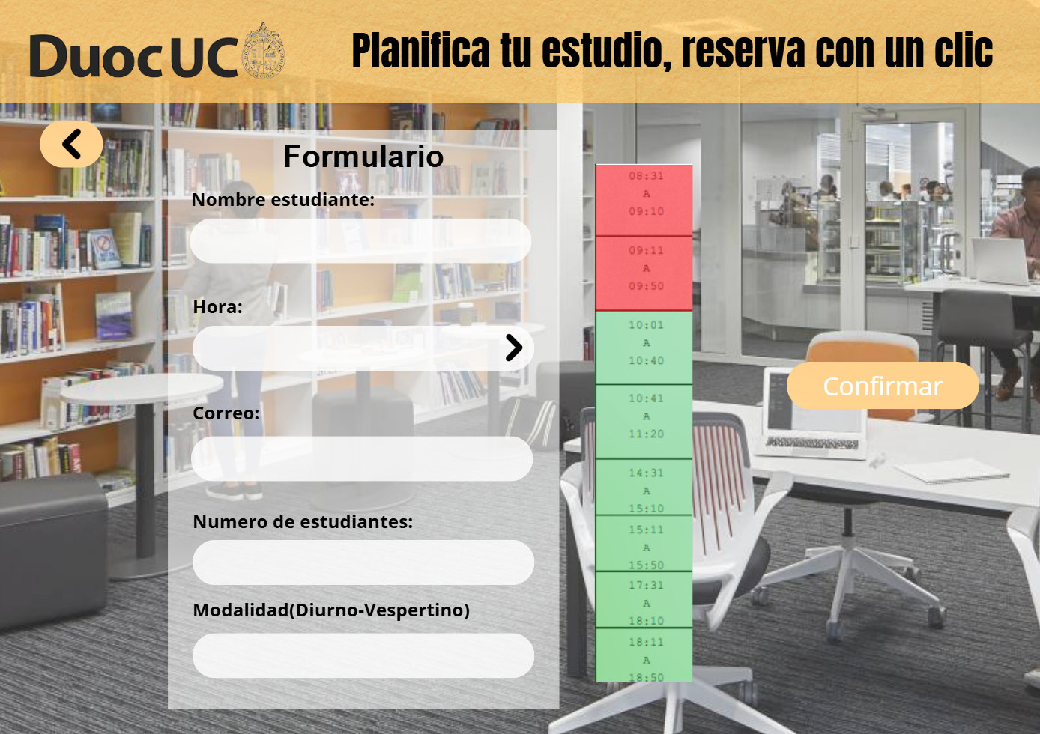
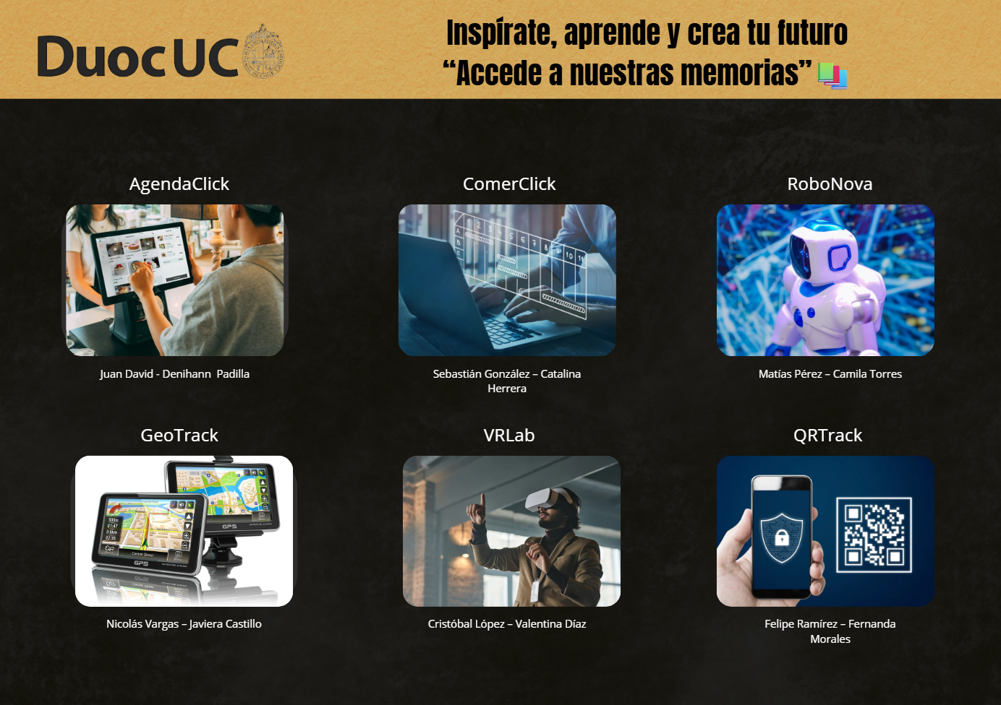
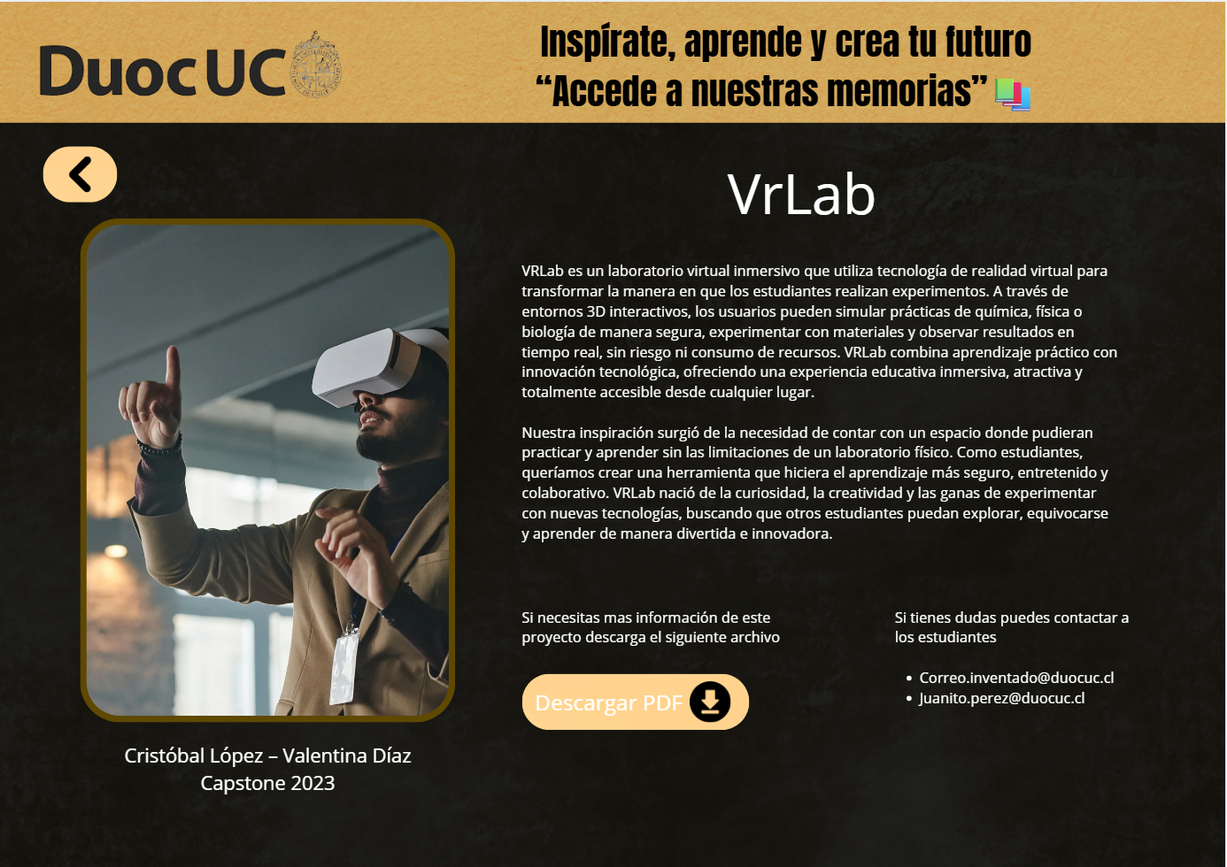
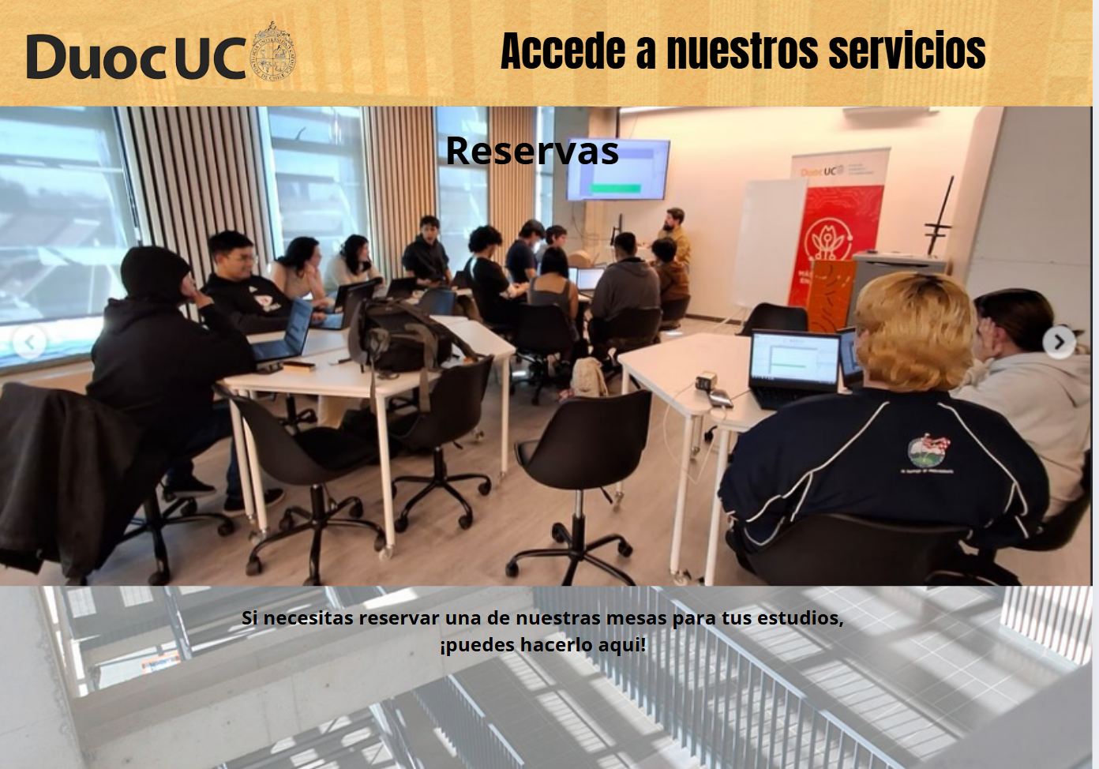
- Módulo de Autenticación:
Desarrollo de la funcionalidad de inicio de sesión con control de roles (administrador y alumno), garantizando la seguridad y la gestión adecuada de accesos.
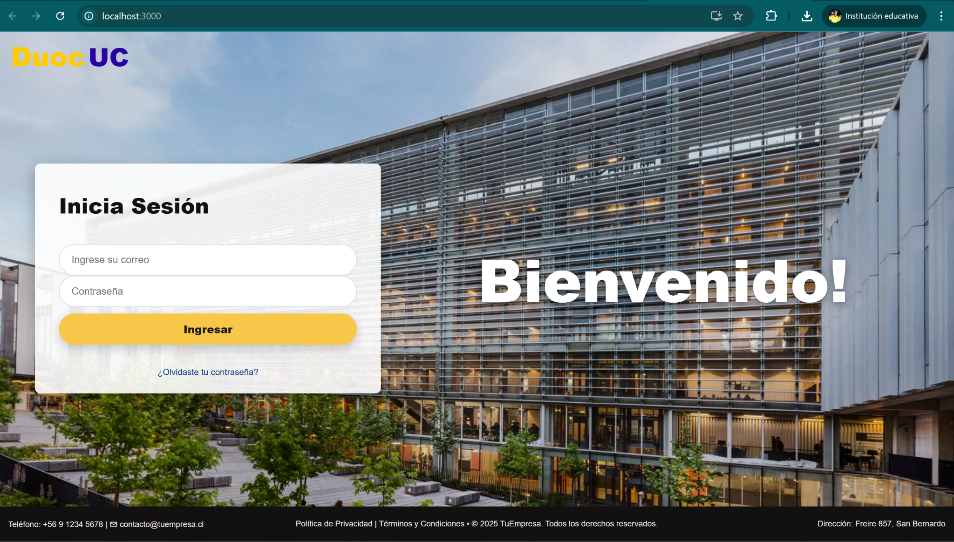
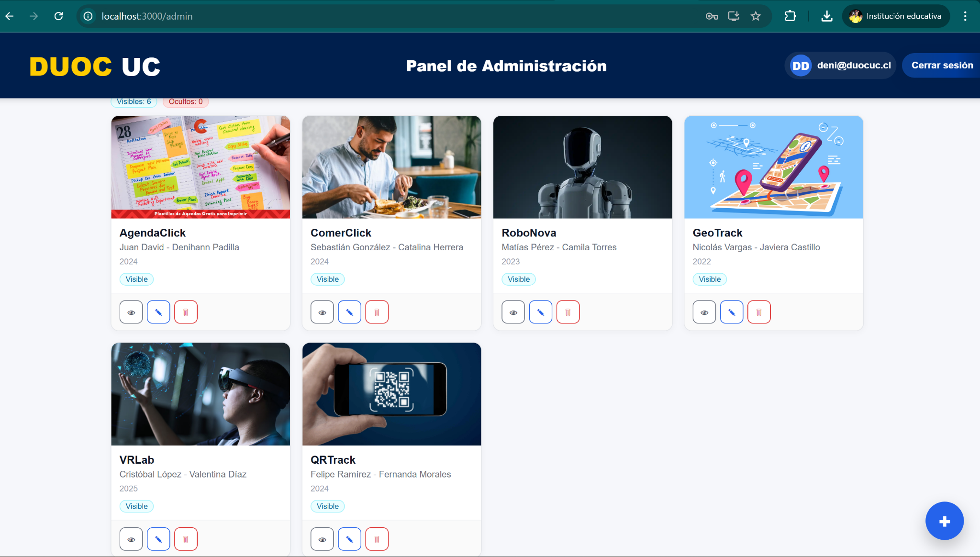
- Módulo de Reservas:
Implementación inicial del sistema de reservas de espacios, incluyendo gestión de horarios y disponibilidad. Este módulo demuestra la correcta conexión entre frontend, backend y base de datos.
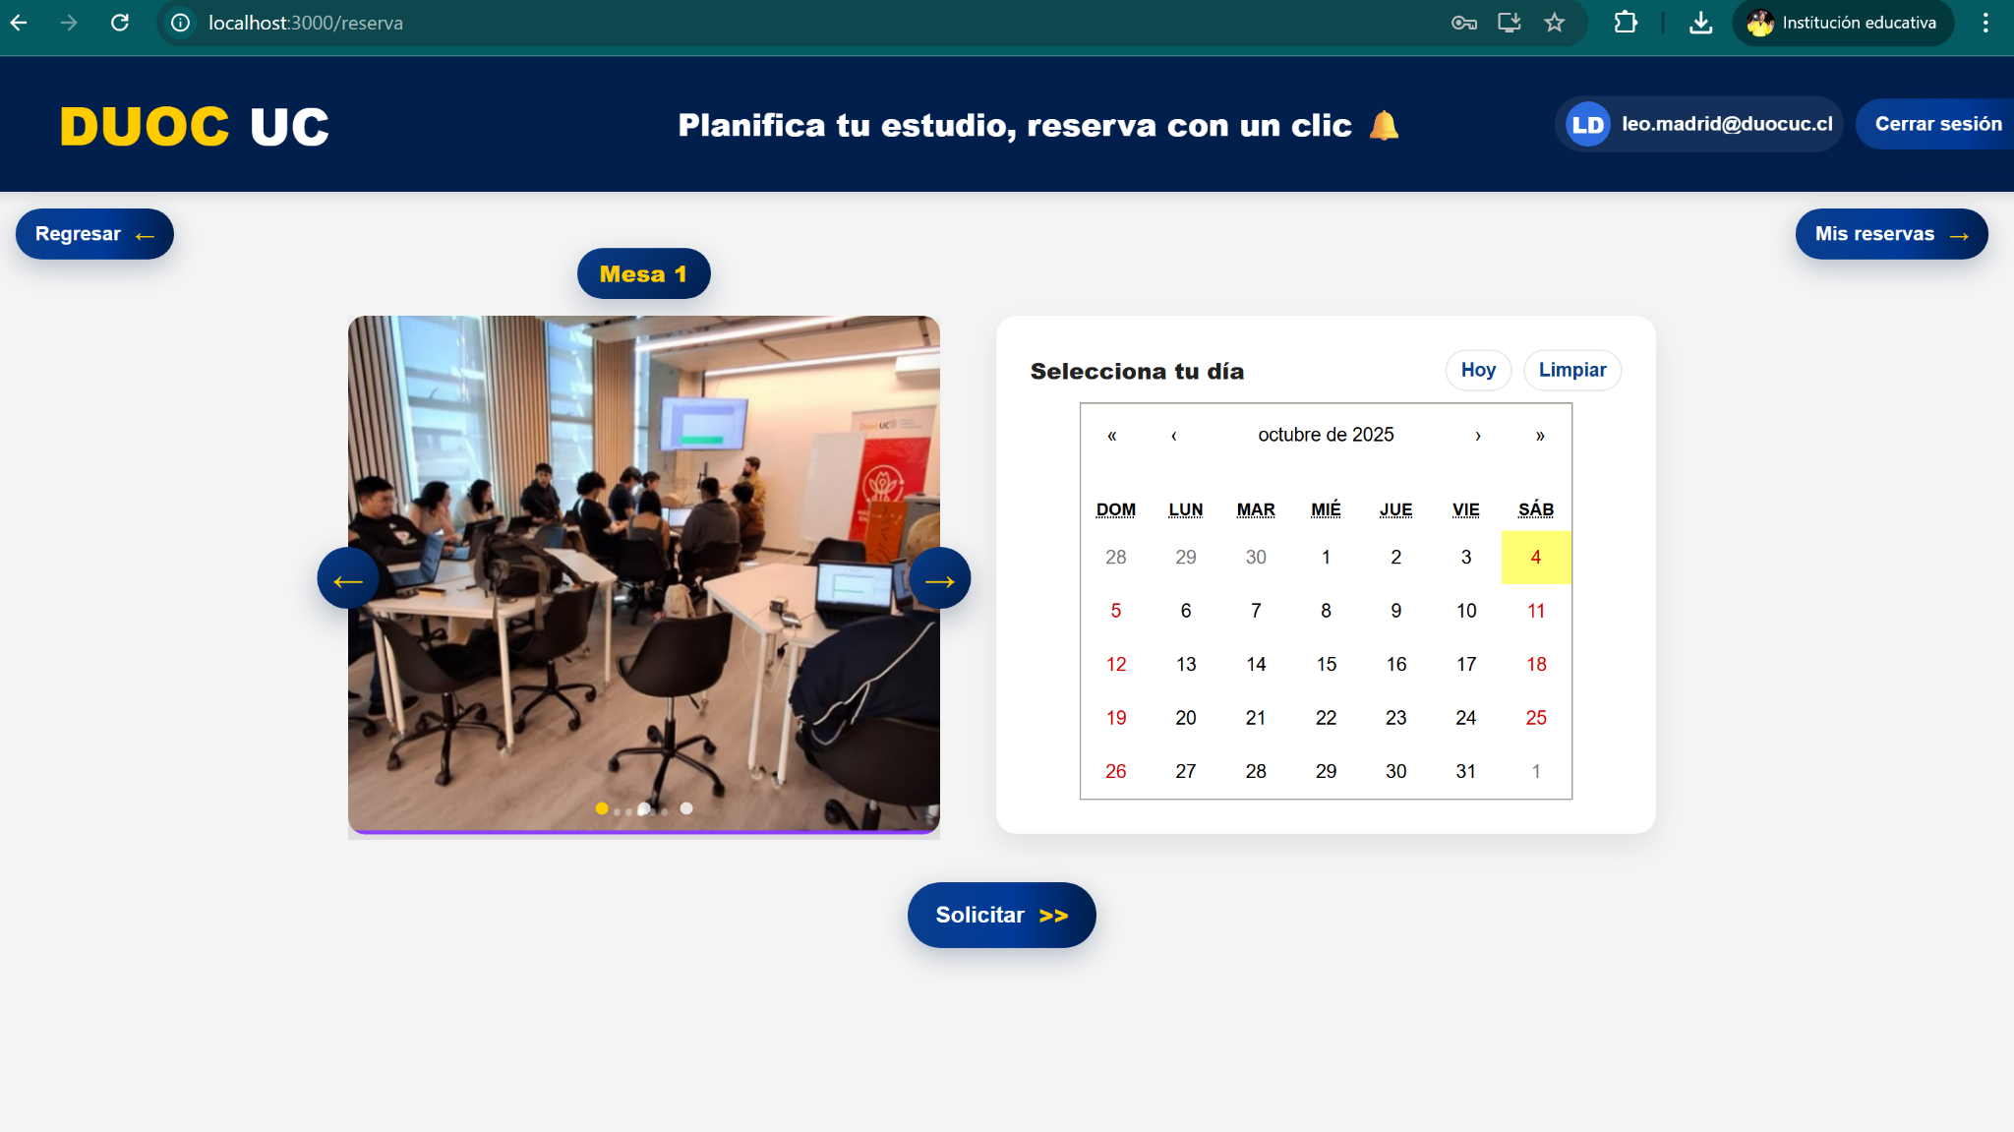
- Repositorio Digital de Memorias:
Desarrollo de una versión preliminar del módulo que permite subir, visualizar y descargar archivos, integrando correctamente la gestión de almacenamiento con Supabase.
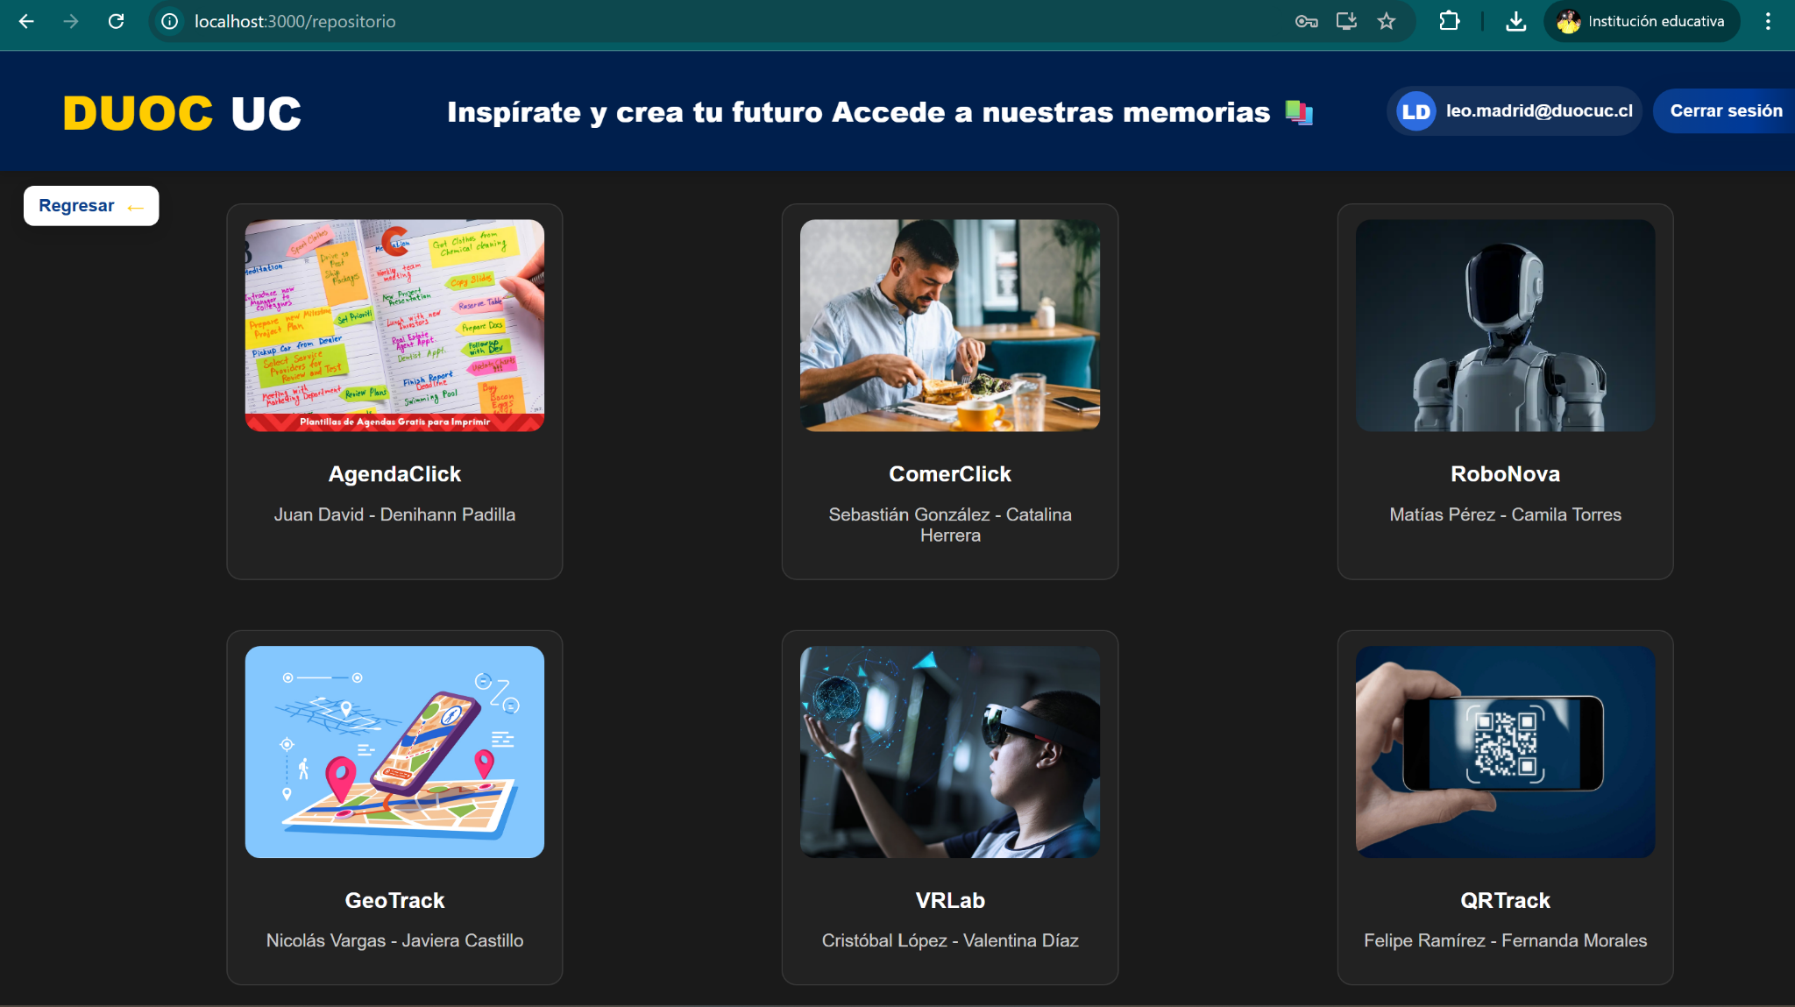
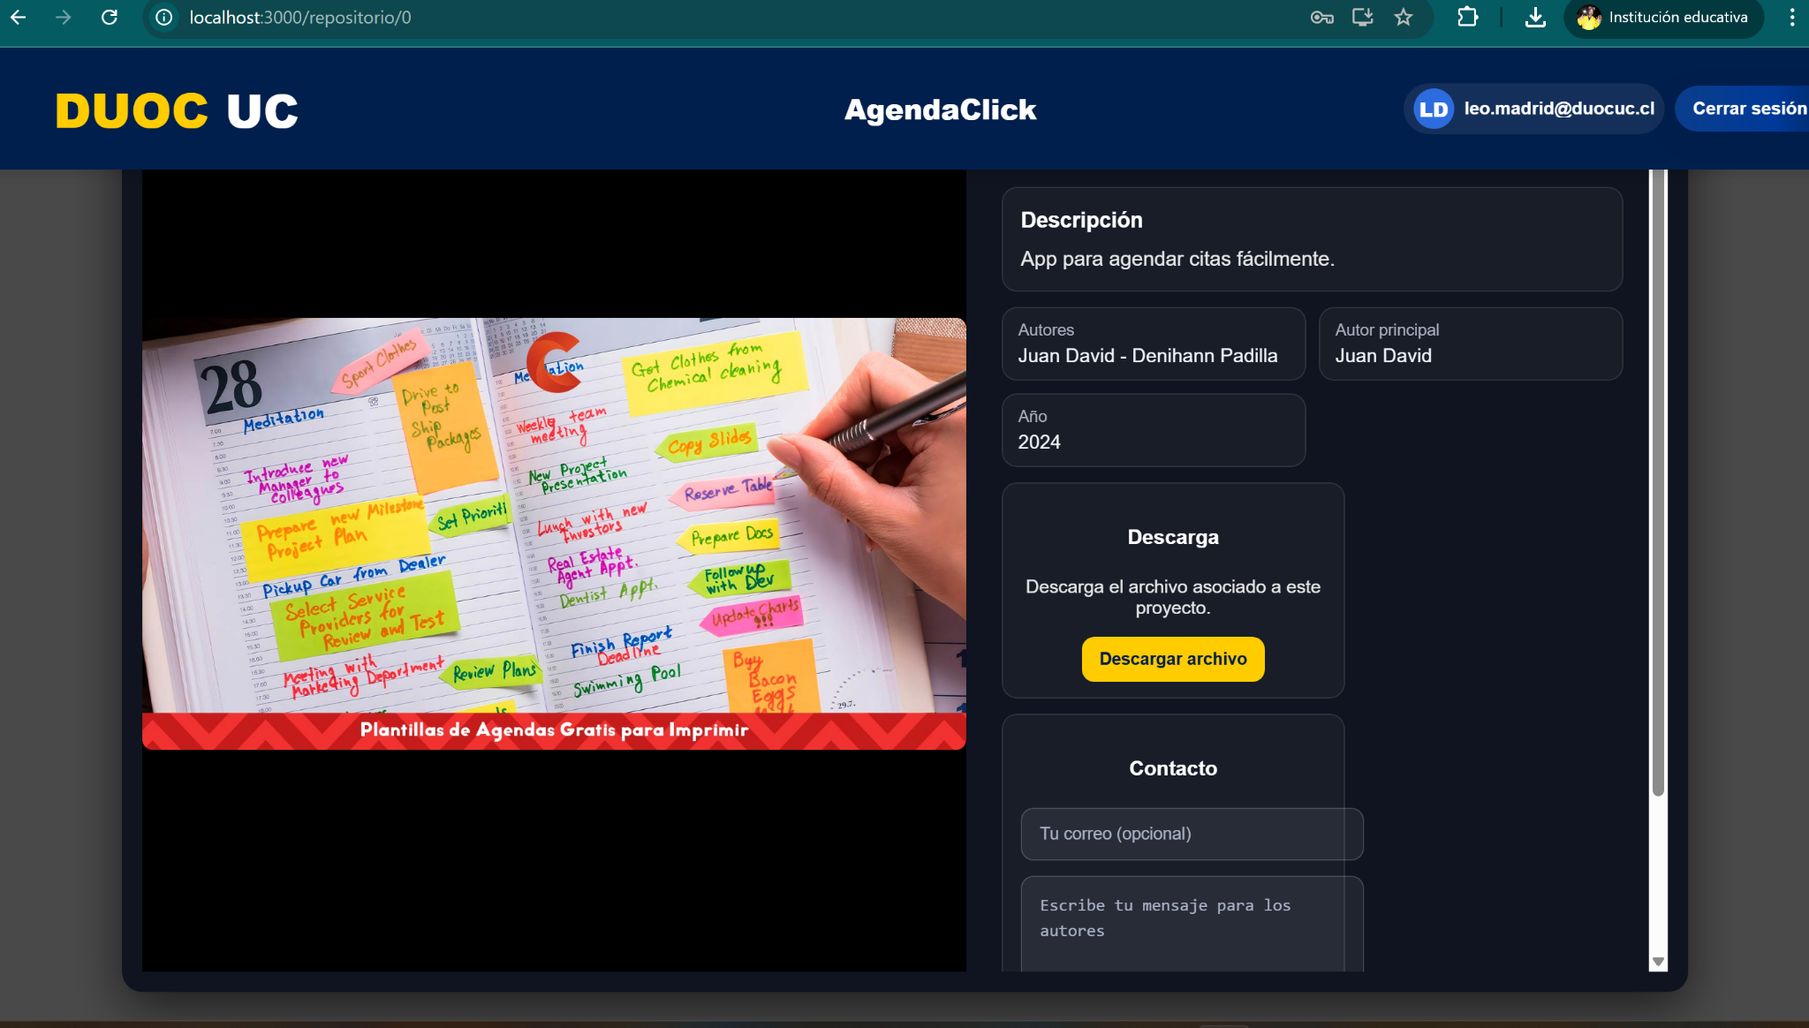
- Carta Gantt actualizada:
Cronograma revisado con los ajustes aplicados tras la retroalimentación del docente, reflejando un control constante del progreso.
- Documentación técnica:
Elaboración del informe intermedio con la descripción de la arquitectura, metodologías aplicadas, tecnologías utilizadas y evidencias del avance.

Evidencia del Repositorio Plataforma Digital del CITT San Bernardo – Sistema de Reserva de Espacios y Biblioteca Digital de Memorias
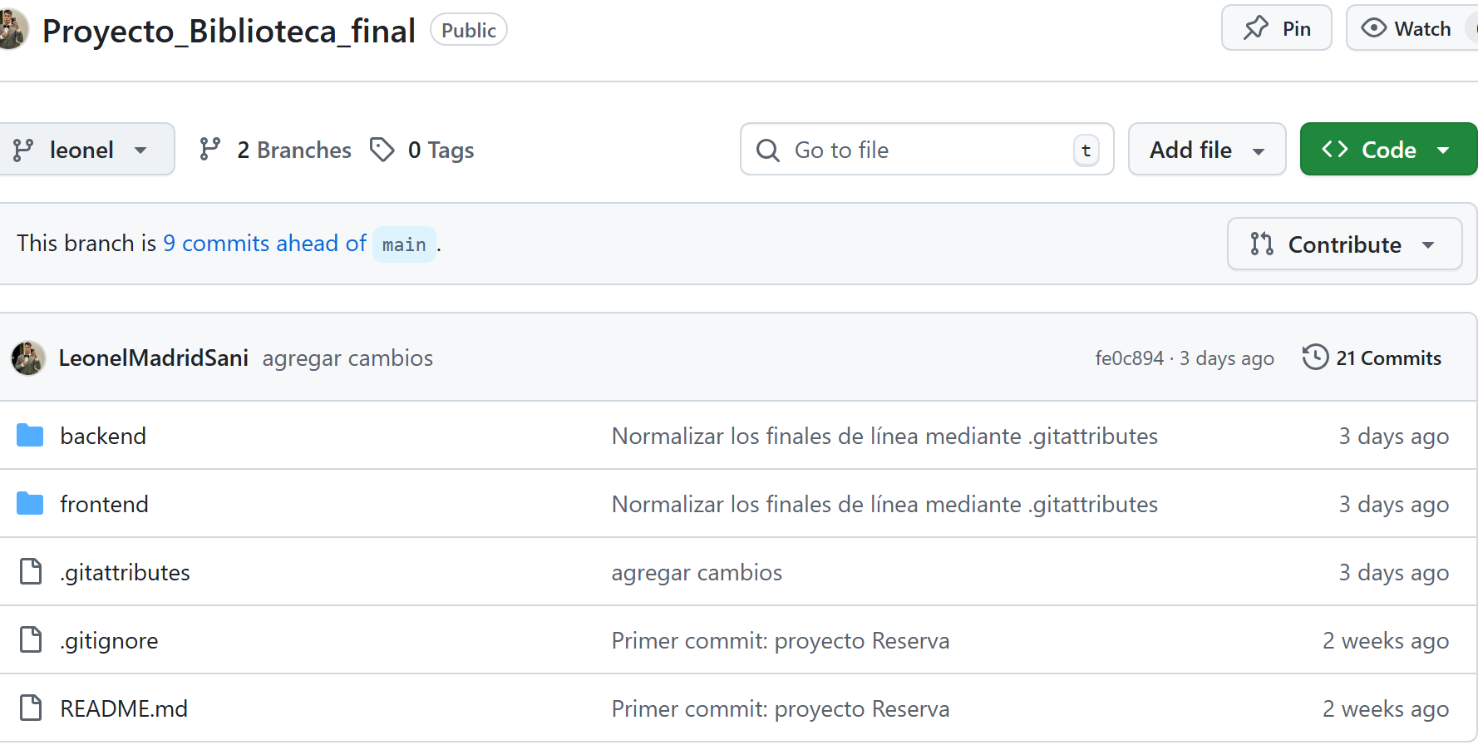
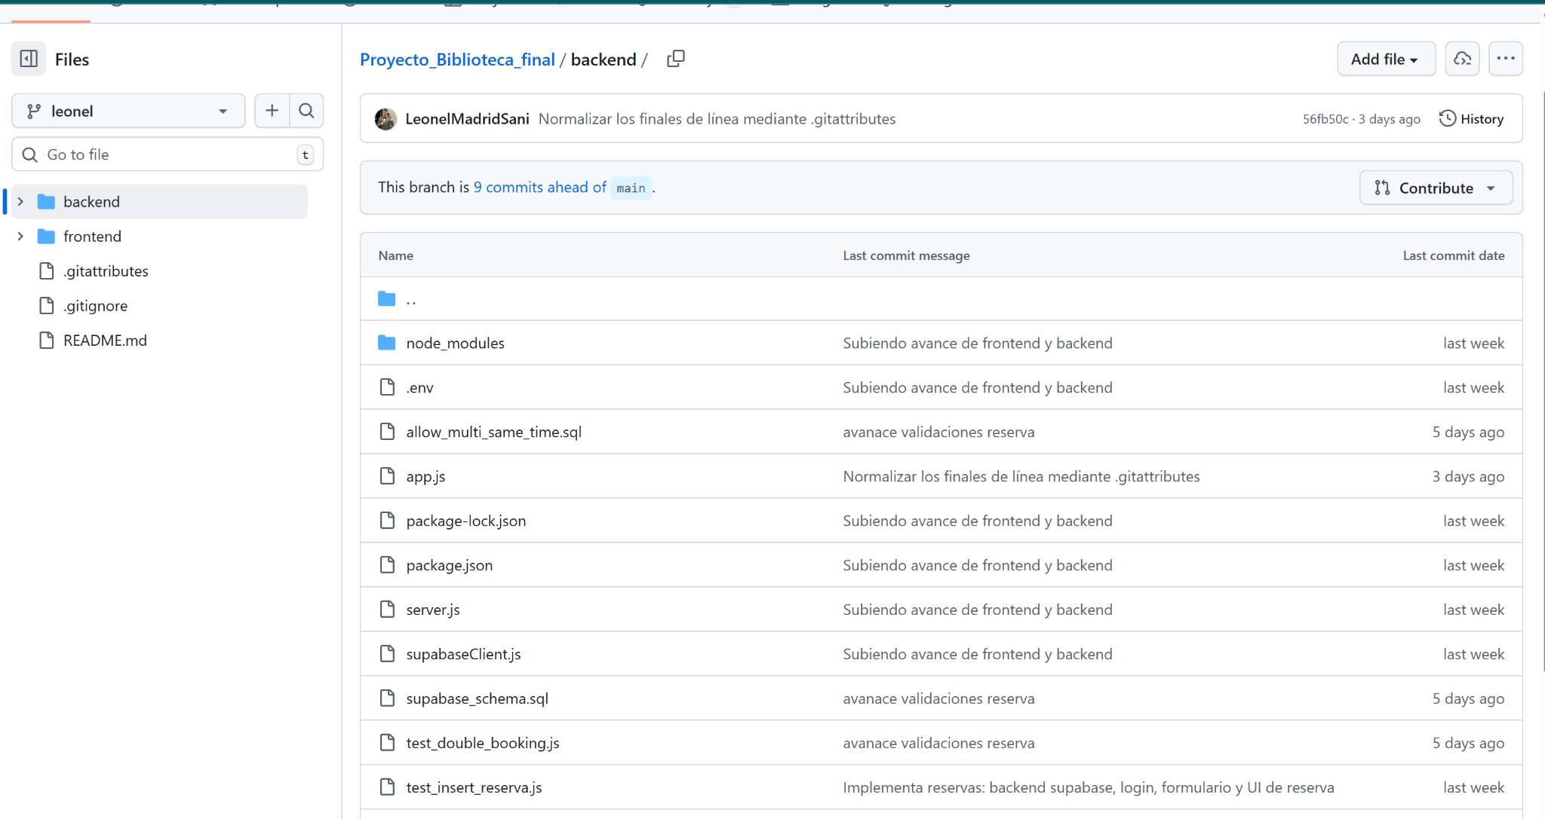

Conclusión
La Fase 2 del Proyecto APT representa un avance sólido tanto en los aspectos técnicos como organizativos del equipo. Se lograron cumplir los objetivos propuestos, fortaleciendo nuestras competencias en desarrollo de software, gestión de bases de datos y trabajo colaborativo.
Se destacó la efectividad de la metodología incremental, ya que permitió planificar entregas parciales, validar cada etapa y aplicar mejoras continuas de manera coordinada. Asimismo, el uso de herramientas profesionales como GitHub y Supabase potenció nuestra capacidad de trabajo en equipo y el manejo de entornos tecnológicos reales, fortaleciendo nuestro perfil como futuros ingenieros en informática.
El desempeño del equipo ha sido responsable, comprometido y técnicamente competente. Sin embargo, identificamos oportunidades de mejora en la optimización de la base de datos y en la integración completa de los módulos. En la siguiente fase el equipo enfocará sus esfuerzos en completar las pruebas de validación, documentar los resultados finales y optimizar el rendimiento general de la plataforma.

